**Tema3&4**

1)

select l.city as "Oras_PAM", count(e.employee_id) as "Nr_Angajati_PAM"

from employees e, departments d, locations l

where e.department_id (+) = d.department_id and d.location_id (+) = l.location_id

group by l.city; -- 23 rezultate

-- Ca sa afisez orasul si numarul de angajati din fiecare e nevoie sa fac join intre employees,

-- departments si locations si ca sa luam si locatiile in care nu lucreaza niciun angajat facem left join

-- intre ele. Pentru a afla numarul de anjagati folosim functia count si vom imparti pe orase

-- folosind group by.

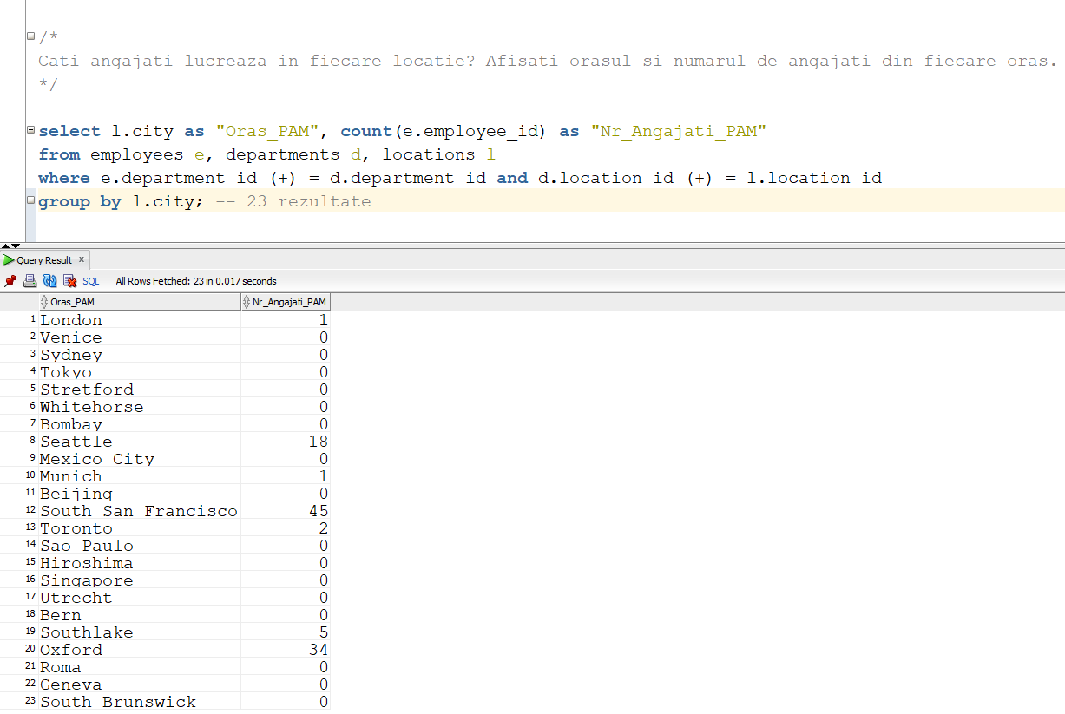

2)

select l.location_id "Locatii_PAM", nvl(max(e.salary), 0) "Salariu_maxim_PAM"

from employees e, departments d, locations l

where e.department_id (+) = d.department_id and d.location_id (+) = l.location_id

group by l.location_id; -- 23 rezultate

-- Pentru a afla salariul maxim din fiecare locatie trebuie mai intai sa

-- grupam dupa locatie toti angajatii (folosind group by) si apoi

-- pentru fiecare grup sa selectam salariul maxim (functia max pe campul salary).

-- Cum aceste informatii se afla in tabelele locations si employees,

-- iar legatura dintre ele se face prin tabela departments e necesar

-- un join intre cele 3 tabele folosind id-urile de departament si locatie.

-- Ca sa afisam si salariul pentru locatiile in care nu lucreaza nimei (=0)

-- folosim left join si functia nvl la salariul maxim.

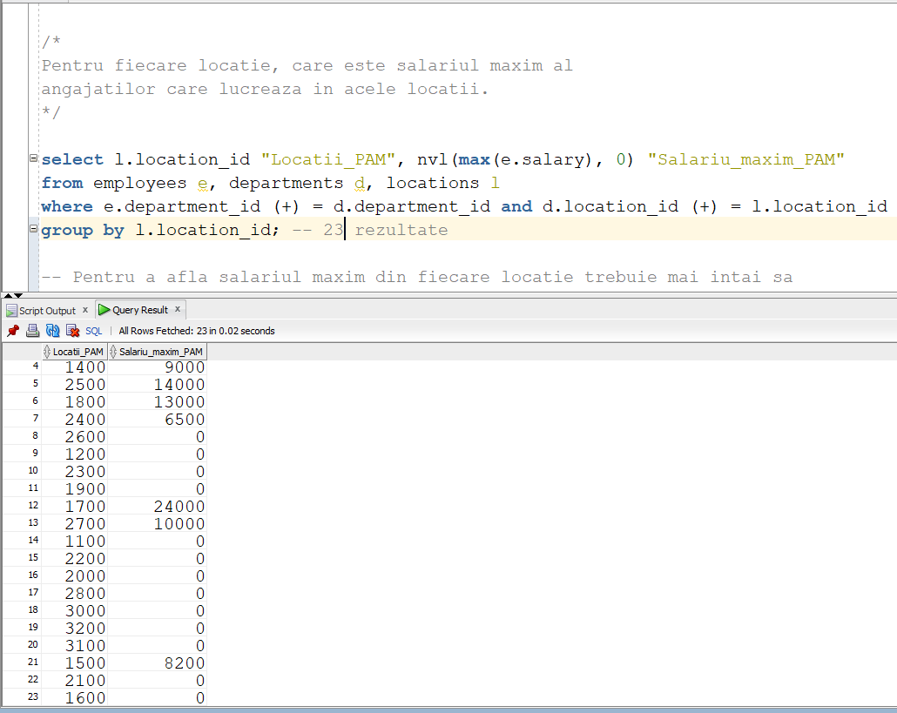

3)

with salariu_maxim_locatie as

(select l.location_id as location, nvl(max(e.salary), 0) as max_salary

from employees e, departments d, locations l

where e.department_id (+) = d.department_id and d.location_id (+) = l.location_id

group by l.location_id

)

select l.location_id "Locatii_PAM", e.last_name "Nume_Angajat_Sal_Max_PAM"

from employees e , departments d, locations l, salariu_maxim_locatie s

where e.department_id = d.department_id and d.location_id = l.location_id

and l.location_id = s.location and e.salary = s.max_salary; -- 7 rezultate

-- Pentru a rezolva cerinta am folosit cererea de la ex anterior pe care

-- am pus-o intr-un tabel temporar folosind clauze with. Apoi am corelat

-- cele trei tabele pentru a afla salariul maxim din fiecare locatie

-- (am grupat pe locatii folosind group by) si am adaugat verificarile

-- legate de salariu maxim si locatie pentru a face legatura cu tabelul

-- temporar.

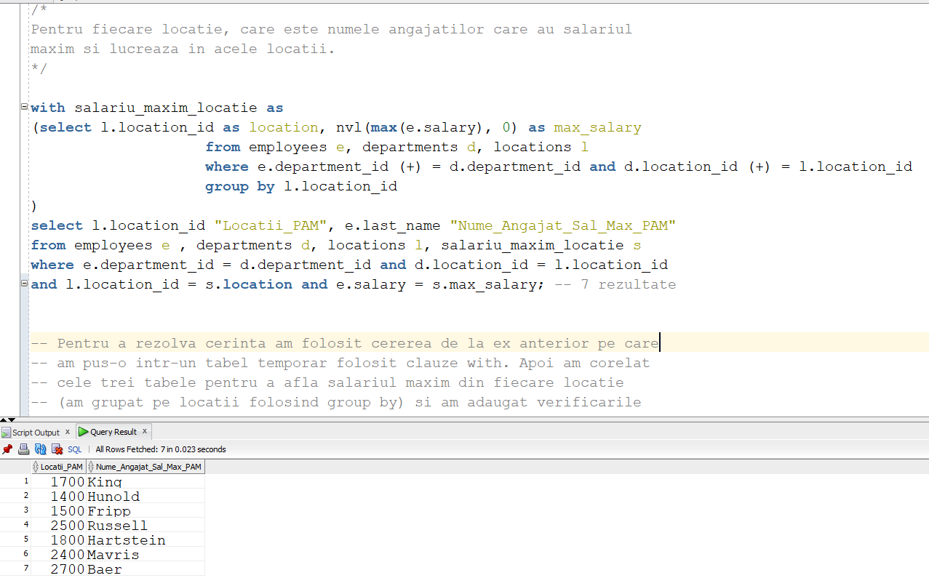

4)

a)

select distinct d.department_id "Departamente_PAM"

from employees e, departments d

where e.department_id = d.department_id and lower(e.first_name) like '%er%';

-- 6 rezultate

-- Facem join intre tabelele employees si departments prin department_id

-- si folosim functia like ca sa selectam angajatii al caror nume contine

-- sirul er. Ca sa nu afisam acelasi departamdent de mai multe ori am

-- folosit distinct in cerere.

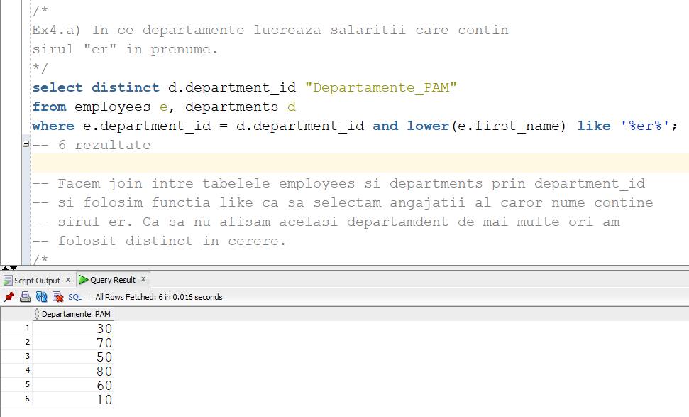

b)

select d.department_id "Departamente_PAM", max(e.salary) as "Salariu_Maxim_PAM"

from employees e, departments d

where e.department_id = d.department_id and e.department_id in

(

select distinct d.department_id "Departamente_PAM"

from employees e, departments d

where e.department_id = d.department_id and lower(e.first_name) like '%er%'

)

group by d.department_id; -- 6 rezultate

-- Facem join intre employees si departments cu conditia ca departamentul

-- sa respecte conditiile de la subpunctul anterior si grupam dupa

-- department_id. Apoi selectam departamentul si

-- si salariile maxime corespunzatoare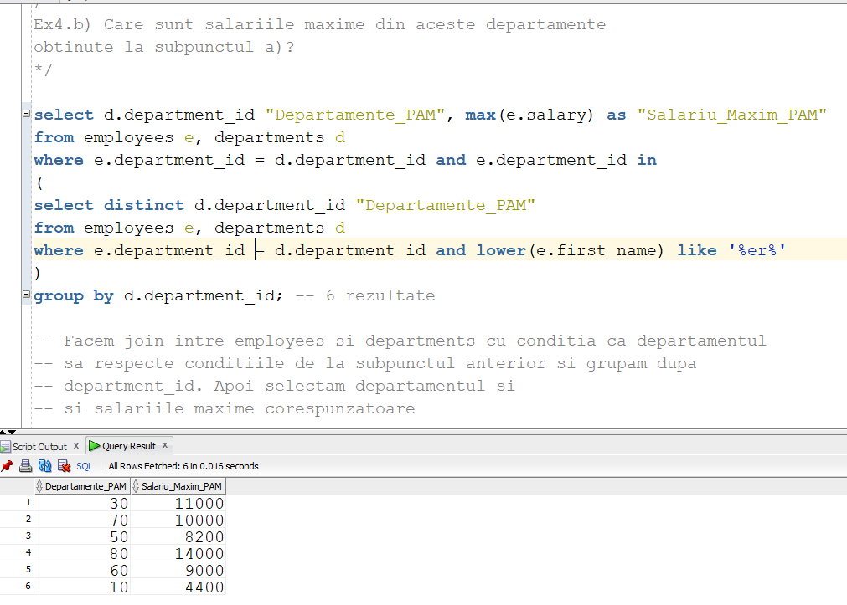

c)

select distinct d.department_id "Departamente_PAM"

from employees e, departments d

where e.department_id = d.department_id and e.salary in

(

select max(e.salary) as "Salariu_Maxim_PAM"

from employees e, departments d

where e.department_id = d.department_id and e.department_id in (select distinct d.department_id "Departamente_PAM"

from departments d, employees e

where e.department_id = d.department_id

and lower(e.first_name) like '%er%')

group by d.department_id

);

--7 rez

-- Am facut join intre employees su departments si am

-- folosit cererea de la subpunctul anterior ca sa

-- selectam angajatii care au salariul egal cu

-- cel maxim din departamenul corespunzatorau salariul egal cu

-- cel maxim din departamenul corespunzator

